

Centro Universitário de Brasília

Faculdade de Tecnologia e Ciências Sociais Aplicadas – FATECS

Curso Superior de Tecnologia em Análise e Desenvolvimento de Sistemas

GUILHERME SANDOVAL VERAS

ANDREY DE JESUS DOMINGUES  
MICHAEL ANDERSON ALVES LOPES

SISTEMA DE CONTROLE DE VENDAS

SCV

Brasília – DF

2019

SISTEMA DE CONTROLE DE VENDAS

SCV

Trabalho apresentado ao Centro Universitário de Brasília (UniCEUB) como pré-requisito para a provação na matéria Projeto Final II do curso de Análise e Desenvolvimento de Sistemas

Orientador: Rogério A. da Conceição

Brasília – DF

2019

SISTEMA DE CONTROLE DE VENDAS

SCV

Trabalho de Conclusão de Curso de autoria de Guilherme Sandoval Veras e ANDREY DE JESUS DOMINGUES ,Michael Anderson Alves Lopes, intitulado como SISTEMA DE CONTROLE DE VENDAS – SCV, apresentado como requisito parcial para obtenção do título de Tecnólogo em Análise e Desenvolvimento de Sistemas, do curso de Superior de Tecnologia em Análise e Desenvolvimento de Sistemas da Faculdade de Tecnologia e Ciências Sociais Aplicadas – FATECS, do Centro Universitário de Brasília, defendida e aprovada pela banca examinadora abaixo assinada.

Orientador: Rogério Alves da Conceição.

______________________________________

Professor

______________________________________

Professor

Brasília – DF

2019

GUILHERME SANDOVAL VERAS

RESUMO

Este projeto tem por objetivo apresentar o desenvolvimento do SCV, um software orientado ao controle de pedidos e produtos realizados na empresa Laços e babados, a ser utilizado entre os funcionários. Ao longo do projeto foi empregado o conhecimento e a prática adquirida no curso de Análise e desenvolvimento de Sistemas como: análise de negócio, levantamento de requisitos e definição de funcionalidades. O SCV é voltado ao controle de pedidos e produtos, mas facilmente pode ser adaptado á outras áreas, por se tratar de facilitar o acompanhamento de vários pedidos.

Palavras-Chave: Controle, pedidos e produtos.

**SUMÁRIO**

Sumário

1 INTRODUÇÃO 7

2 ANÁLISE DE NEGÓCIO 8

2.1 ANÁLISE INSTITUCIONAL – VISÃO GERAL 8

2.1.1 A empresa 8

2.1.2 O negócio 8

2.1.3 A organização – visão geral 9

2.2 ANÁLISE FUNCIONAL - VISÃO ESPECÍFICA 10

2.2.1 Áreas envolvidas 10

2.2.2 Descrição dos processos atuais 10

2.2.3 Mapeamento dos processos atuais 11

2.2.4 Identificação dos problemas 12

2.3 PROPOSTA DE SOLUÇÃO 14

2.3.1 Descrição dos processos propostos 14

2.3.2 Mapeamento dos processos propostos 15

2.3.3 Objetivo Geral 16

2.3.4 Objetivos Específicos 16

2.3.5 Funcionalidades 17

2.3.6 Metodologia: etapas, técnicas (os métodos de controle) e ferramentas 20

2.3.7 Usuários do Sistema 20

3 DEFINIÇÃO DOS REQUISITOS 21

3.1 ELICITAÇÃO 21

3.2 REQUISITOS 22

3.2.1 Requisitos Funcionais 22

3.2.2 Requisitos de Dados 27

3.2.3 Regras de Execução 37

3.2.4 Mensagens 38

3.3 PERFIS E PERMISSÕES 41

3.3.2 Quadro de Permissões 42

Perfil 42

3.4 RASTREABILIDADE 42

3.4.1 Requisitos Funcionais X Funcionalidade 43

3.4.2 Requisitos Funcionais X Requisitos de Dados 44

3.4.3 Requisitos Funcionais X Regras de Execução 46

3.4.4 Requisitos Funcionais X Objetivos Específicos 48

3.5 Requisitos Não-Funcionais 49

3.6 Protótipo Não Funcional (de todo o Projeto) 51

4 PROPOSTA DE SOLUÇÃO 55

5 BIBLIOGRAFIA 61

6 ANEXOS 61

7 APÊNDICES 61

1. INTRODUÇÃO

A importância de planejar e manter um controle de seus pedidos e produtos dentro de uma empresa é de alta responsabilidade para um líder, mas que é fundamental para aqueles que querem se manter em alto prazo no mercado ou até mesmo se for de curto prazo, mantendo um controle bem feito na empresa será propenso da mesma atingir o sucesso desejado.

Mas se uma empresa tiver um controle improdutivo e com várias brechas para erros, o risco de quebra dentro da empresa é notório e até mesmo se tornar um prejuízo por um bom período de tempo.

Algumas formas de controle de pedidos envolve, anotações em cadernos ou em computadores e celulares, estes são métodos que são bastante utilizados em pequenas ou novas empresas, por não precisarem gastar na compra de um sistema pra fazer o gerenciamento ou então contratar alguém para ficar responsável por esse controle, mas ao fazer isso abre uma série de problemas e danos que podem acontecer, dentre uma das principais o cansaço e o trabalho a mais de realizar essas anotações, acontecendo de não anotar alguns pedidos e no final não ter um relatório exato de gasto e ganhos da empresa tornando-se um erro fatal.

E a utilidade do projeto a ser feito é apresentar um meio de controlar o registro de pedidos e produtos feitos, juntamente com os seus envolvidos durante o processo (funcionário, cliente, fornecedores, etc..), facilitando a gestão no negócio e evitar possíveis erros prejudiciais a empresa.

Cada área terá seu devido acesso conforme sua função dentro da empresa.

1. ANÁLISE DE NEGÓCIO
   1. ANÁLISE INSTITUCIONAL – VISÃO GERAL
      1. A empresa

Empresa: Laços e babados

Endereço: QSA 17, 36

Negócio: Venda de artesanato.

Área de Atuação: Nacional

Responsável: Flávia Sandoval da Silva

* + 1. O negócio

Laços e babados é uma empresa que tem por objetivo a produção e venda de artesanato através de seu blog [www.lacosebabadosbysandoval.blogspot.com](http://www.lacosebabadosbysandoval.blogspot.com), o funcionamento da empresa ocorre da seguinte maneira, os produtos são publicados no blog para que o cliente possa olhar e escolher o produto desejado, ele entra em contato com a empresa para a realizar o pedido, suas atuais formas de pagamento é por boleto ou depósito, após a compra for concluída o produto adquirido será enviado ao destinatário através do correio, tendo como destino qualquer lugar do Brasil.

As áreas existentes na empresa são as seguintes:

Diretoria: responsável por definir quais os artesanatos devem ser publicados no blog e o controle de gastos e lucros na empresa, além de contatar com fornecedores.

Produção: Responsável pela fabricação e manutenção dos artesanatos.

Vendas: Responsável por receber os pedidos e entregar aos clientes.

Estoque: Responsável por manter produtos guardados.

Figura 1 - Organograma

Diretoria

Estoque

Vendas

Produção

* + 1. A organização – visão geral

A diretoria conforme a demanda define o artesanato que será publicado no blog se for um novo produto que não está no catálogo, o setor de produções fará alguns produtos para serem mantidos em estoque, ao ser escolhido o produto será precificado e publicado pelas vendas, fazendo com que o cliente entre no blog, e caso for primeira visita ele deve ser cadastrado no blog com seus dados pessoais.

O cliente escolhe o produto e solicita o pedido com o vendedor e para que seja confirmado deve-se realizar o pagamento no prazo de 3 dias (Boleto ou Depósito) senão o pedido será cancelado, a diretoria é responsável pela confirmação do pedido, após o pedido ser aprovado, o setor de estoque é informado do pedido para verificar se existe pronto-entrega do produto, caso não tenha, o setor de produções deve fabricar um novo.

Feito isso a produção deve revisar o produto para o encontro de erros ou estragos, caso tenha, ele será corrigido e se não tiver conserto, um novo produto será feito, após a revisão o produto será conduzido ao setor de vendas para que seja enviado ao cliente, pegando seus dados pessoais e endereço cadastrados para entrega.

* 1. ANÁLISE FUNCIONAL - VISÃO ESPECÍFICA
     1. Áreas envolvidas

Neste projeto estão envolvidas no processo as seguintes áreas: Diretoria, Produção, Cliente e Vendedor.

* + 1. Descrição dos processos atuais

A diretoria define o artesanato que deve ser publicado, caso seja novo no catálogo a produção deve fazer algumas para serem mantidas em estoque, com o produto escolhido ele será precificado e publicado pelas vendas no blog.

O cliente entra no blog e realiza seu cadastro no blog caso não tenha feito, informando seu nome, endereço, e-mail, telefone, CPF, após o cadastro todos os produtos estarão expostos com tamanho, dimensões e cores disponíveis e todas as informações do produto, contem também recomendações de outros produtos feitos pela empresa.

Para realizar o pedido, o cliente escolhe o produto de acordo com seu interesse e entra em contato com o setor de vendas através de e-mail, telefone ou redes sociais para fazer a solicitação do pedido, tendo o e-mail como principal meio de comunicação, após a solicitação o vendedor informa as formas de pagamento possíveis ao cliente que é boleto ou depósito bancário , se boleto assim é gerado um com prazo de pagamento de 3 dias caso não seja realizado, a compra será cancelada (o prazo é o mesmo para depósito), para informar as vendas o cliente deve enviar um e-mail contendo as informações da compra junto a nota fiscal.

Com o pedido confirmado o vendedor entra em contato com o setor de estoque para verificar se existe pronta-entrega do produto, caso não tenha um novo produto será feito, o produto sempre deve ser revisado para o encontro de erros e caso tenha deve ser consertado pelo próprio produtor e se não tiver conserto será feita um novo.

Confirmado o pagamento e com todas as informações do cliente validadas o produto é entregue ao setor de vendas para que seja embalado e enviado ao destinatário através dos correios e os responsáveis pela venda deve verificar com os correios e com o cliente se o produto chegou da maneira correta, caso ocorra um erro e o pedido não foi realizado a compra é cancelada e produto será mantida em estoque.

* + 1. Mapeamento dos processos atuais

Figura 3 – Mapeamento dos processos atuais

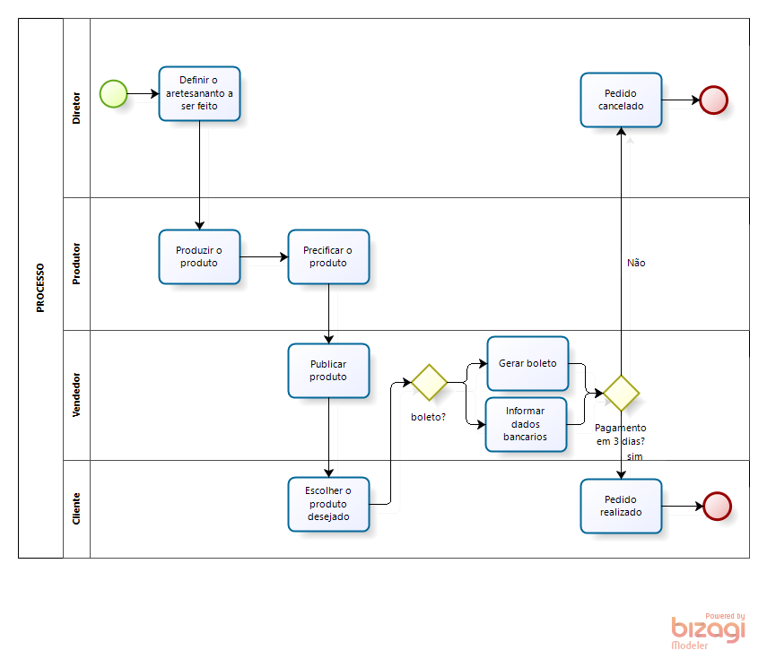

*2.2.4 Identificação dos problemas*

**Tabela 2 – Problema 1**

|  |  |
| --- | --- |
| **Elemento** | **Descrição** |
| **O problema** | Não se tem um acompanhamento de produtos com as informações de qual funcionário está responsável, onde os dados são anotados em cadernos. |
| **O que causa** | Não possui um cadastro e acompanhamento dos produtos. |
| **Efeitos** | Produto sendo vendido por um preço errado, não se sabe a quantidade de produtos que foram feitos e quais materiais foram usados na fabricação do produto, e estoque exagerado de um determinado produto. |

**Tabela 3 – Problema 2**

|  |  |
| --- | --- |
| **Elemento** | **Descrição** |
| **O problema** | Falta de Controle sobre a rede fornecedora dos produtos e controle de materiais. |
| **O que causa** | Não possui um monitoramento de fornecedores da rede. |
| **Efeitos** | Falta de conhecimento de quais materiais são usados e quais fornecedores. |

**Tabela 4 – Problema 3**

|  |  |
| --- | --- |
| **Elemento** | **Descrição** |
| **O problema** | Não ter um monitoramento dos pedidos |
| **O que causa** | Falta de controle de pedidos |
| **Efeitos** | Caso não tenha matéria prima para produzir o artesanato o cliente tem o direito de cancelar o pedido gerando uma impressão negativa da empresa  Aplicações de promoções erradas. |

**Tabela 5 – Problema 4**

|  |  |
| --- | --- |
| **Elemento** | **Descrição** |
| **O problema** | Não ter um acompanhamento dos produtos para saída |
| **O que causa** | Falta de registro de pedidos realizados e não realizados. |
| **Efeitos** | Mercadoria enviada 2 ou mais vezes ou até mesmo não enviada por não ter um controle de envio e não se tem uma saída de quantos pedidos foram realizados e quantos não foram. |

* 1. PROPOSTA DE SOLUÇÃO
     1. Descrição dos processos propostos

A diretoria define o artesanato que deve ser publicado, caso seja novo no catálogo a produção deve fazer algumas para serem mantidas em estoque, com o produto escolhido ele deve ser cadastrado com preço, data, tipo e com seu código do produto, e publicado pelas vendas no blog, também deve ser cadastrado o vendedor que o publicou. O cliente entra no blog e realiza seu cadastro no blog caso não tenha feito, informando seu nome, endereço, e-mail, telefone e CPF, após o cadastro no blog, todos os produtos estarão expostos com tamanho, dimensões e cores disponíveis e todas as informações do produto, contem também recomendações de outros produtos feitos pela empresa.

Para realizar o pedido, o cliente escolhe o produto de acordo com seu interesse e entra em contato com o setor de vendas através de e-mail, telefone ou redes sociais para fazer a solicitação do pedido, tendo o e-mail como principal meio de comunicação, feito o pedido o vendedor deve cadastrar o cliente com seus dados pessoais e qual produto ele escolheu criando um código de pedido com as informações adquiridas, após a solicitação o vendedor informa as formas de pagamento possíveis ao cliente que é boleto ou depósito bancário , se boleto assim é gerado um com prazo de pagamento de 3 dias, caso não seja realizado dentro do período a compra será cancelada (o prazo é o mesmo para depósito), para informar as vendas o cliente deve enviar um e-mail contendo as informações da compra junto á nota fiscal.

Com o pedido confirmado o vendedor entra em contato com o setor de estoque para verificar se existe pronta-entrega do produto, caso não tenha um novo produto será feito, o produto sempre deve ser revisado para o encontro de erros e caso tenha deve ser consertado pelo próprio produtor e se não tiver conserto será feita um novo. O pedido deve ser acompanhado pelo vendedor.

Confirmado o pagamento e com todas as informações do cliente validadas o produto é entregue ao setor de vendas para que seja embalado e enviado ao destinatário através dos correios e os responsáveis pela venda deve verificar com os correios e com o cliente se o produto chegou da maneira correta, caso ocorra um erro e o pedido não foi realizado a compra é cancelada e produto será mantida em estoque, no final deve criar um registro de pedidos que foram realizados e não realizados

* + 1. Mapeamento dos processos propostos

Figura 3 – Mapeamento dos processos atuais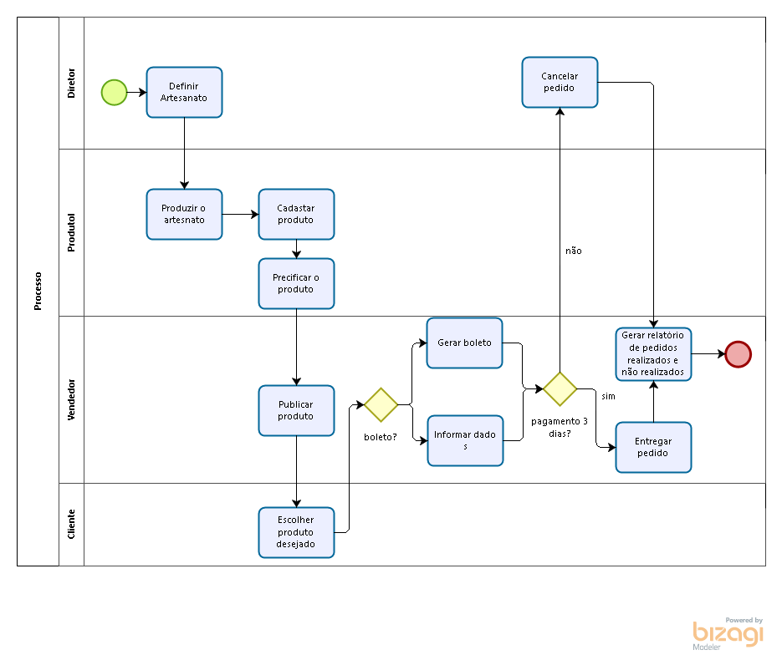

* + 1. Objetivo Geral

Criar um sistema que controle os produtos e pedidos solicitados, e que deve ter níveis de acesso para cada área onde só terá permissão de entrar ou alterar qualquer coisa no sistema de acordo com sua hierarquia na empresa ou de acordo com a área.

* + 1. Objetivos Específicos

Tabela 5 – Objetivo específico 1

|  |  |
| --- | --- |
| **Objetivo Específico** | **Criar um registro dos produtos** |
| ***Problema a resolver*** | Não se tem um acompanhamento de produtos com características de cada um, de qual funcionário está responsável e qual fornecedor foi usado para a matéria-prima do produto, onde os dados são anotados em cadernos. |
| ***Prioridade*** | ALTA |
| ***Funcionalidades*** | F1- Manter funcionário;  F2-Manter Produto. |

Tabela 6 – Objetivo específico 2

|  |  |
| --- | --- |
| **Objetivo Específico** | **Controlar os fornecedores e matérias usados** |
| ***Problema a resolver*** | Falta de controle sobre rede fornecedora dos produtos e matérias usados |
| ***Prioridade*** | Média |
| ***Funcionalidades*** | F3- Manter Fornecedores  F4-Manter materiais |

Tabela 7 – Objetivo específico 3

|  |  |
| --- | --- |
| **Objetivo Específico** | **Otimizar o controle sob os pedidos** |
| ***Problema a resolver*** | Não ter um monitoramento dos pedidos |
| ***Prioridade*** | ALTA |
| ***Funcionalidades*** | F5-Manter Cliente;  F6-Manter pedidos;  F7-Atualizar preço. |

Tabela 8 – Objetivo específico 4

|  |  |
| --- | --- |
| **Objetivo Específico** | **Criar relatórios de saída de produtos** |
| ***Problema a resolver*** | Falta de um relatório da saída de produtos |
| ***Prioridade*** | Média |
| ***Funcionalidades*** | F8-Gerar relatório final. |

* + 1. Funcionalidades

|  |  |
| --- | --- |
| Funcionalidade | **F1-Manter Funcionário** |
| ***Descrição*** | Permitir o usuário criar, alterar, excluir e consultar dados do funcionário. |
| ***Prioridade*** | Alta |
| ***Solução***  ***proposta*** | Controlar dados do funcionário. |

|  |  |
| --- | --- |
| Funcionalidade | **F2-Manter Produto** |
| ***Descrição*** | Permitir o usuário criar, alterar, excluir e criar catálogo do produto. |
| ***Prioridade*** | Alta |
| ***Solução***  ***proposta*** | Controlar dados do produto. |

|  |  |
| --- | --- |
| Funcionalidade | **F3-Manter Fornecedor** |
| ***Descrição*** | Permitir o usuário criar, alterar, excluir e consultar dados do fornecedor. |
| ***Prioridade*** | Média |
| ***Solução***  ***proposta*** | Controlar dados do fornecedor. |

|  |  |
| --- | --- |
| Funcionalidade | **F4-Manter Materiais** |
| ***Descrição*** | Permitir o usuário incluir, alterar excluir e consultar os dados de materiais usados. |
| ***Prioridade*** | Media |
| ***Solução***  ***proposta*** | Controlar dados dos materiais. |

|  |  |
| --- | --- |
| Funcionalidade | **F5-Manter Cliente** |
| ***Descrição*** | Permitir o usuário criar, alterar, excluir e consultar dados do cliente. |
| ***Prioridade*** | Alta |
| ***Solução***  ***proposta*** | Controlar dados do cliente. |

|  |  |
| --- | --- |
| Funcionalidade | **F6-Manter Pedidos** |
| ***Descrição*** | Permitir o usuário criar, alterar, excluir e listar os dados do pedido. |
| ***Prioridade*** | Alta |
| ***Solução***  ***proposta*** | Controlar dados do pedido. |

|  |  |
| --- | --- |
| Funcionalidade | **F7-Atualizar Preço** |
| ***Descrição*** | O sistema deve permitir incluir preço inicial, descontos de produtos e atualiza-los. |
| ***Prioridade*** | Alta |
| ***Solução***  ***proposta*** | Controlar dados do funcionário. |

|  |  |
| --- | --- |
| Funcionalidade | **F8-Gerar relatório final** |
| ***Descrição*** | O sistema deve formar um relatório dos pedidos realizados e não realizados no final. |
| ***Prioridade*** | Média |
| ***Solução***  ***proposta*** | Controlar dados da saída dos pedidos através de um relatório. |

* + 1. Metodologia: etapas, técnicas (os métodos de controle) e ferramentas
    2. Usuários do Sistema

|  |  |
| --- | --- |
| **Descrição** | Diretoria |
| **O que ele faz?** | Supervisiona todo o sistema. |
| **Frequência de uso do sistema?** | Diariamente |
| **Volume de transações?** |  |
| **Precisa de treinamento em informática? Quais?** | Não |
| **Tem experiência com sistemas semelhantes?** | Não |

|  |  |
| --- | --- |
| **Descrição** | Funcionário |
| **O que ele faz?** | Mantem os dados do produto atualizados e acompanhar pedidos. |
| **Frequência de uso do sistema?** | Diariamente |
| **Volume de transações?** |  |
| **Precisa de treinamento em informática? Quais?** | Sim. Treinamento básico na SCV |
| **Tem experiência com sistemas semelhantes?** | Não |

|  |  |
| --- | --- |
| **Descrição** | Cliente |
| **O que ele faz?** | Mantem os dados do cliente atualizado, e realiza o pedido |
| **Frequência de uso do sistema?** | Diariamente |
| **Volume de transações?** |  |
| **Precisa de treinamento em informática? Quais?** | Não |
| **Tem experiência com sistemas semelhantes?** | Não |

1. DEFINIÇÃO DOS REQUISITOS

Requisito de software é uma “ação que o software deverá executar, que possui características próprias, para automatizar um processo de negócio do cliente”. Assim, o requisito é capacidade com o qual o sistema deve estar de acordo, expressando as necessidades do cliente.

* 1. ELICITAÇÃO

No nível do software, os requisitos se dividem em requisitos funcionais, requisitos de dados e requisitos não funcionais (CASTRO et al, 2014).

**Requisito Funcional (RF) -** Define as funcionalidades a serem implementadas pelos desenvolvedores na construção do sistema, possibilitando aos usuários a realização de suas tarefas e satisfazendo os requisitos de negócio (CASTRO et al, 2014).

Os requisitos funcionais são declarações de serviços que o sistema deve fornecer, de como o sistema deve reagir a entrada específica e de como o sistema deve se comportar em determinadas situações, ou seja, descrevem o que ele deve fazer, os serviços oferecem e as restrições a seu funcionamento. Em alguns casos os requisitos funcionais também podem explicitar o que o sistema não deve fazer. (SOMMERVILLE, 2011).

**Requisitos de dados (RD) -** Descrevem os dados necessários para que as funcionalidades sejam implementadas (CASTRO et al, 2014). Eles relacionam as características e propriedades dos requisitos funcionais, um requisito de dados pode atender a um ou mais requisitos funcionais (CASTRO et al, 2014).

**Requisitos não funcionais (RNF) -** Englobam as limitações do produto e do processo de desenvolvimento (CASTRO et al, 2014).

Eles relacionam os aspectos de qualidade desejada, como confiabilidade, eficiência, portabilidade, usabilidade ou quaisquer outras características que o sistema deve atender, como padrões, regulamentos e contratos com os quais o sistema deve ter conformidade.

Um requisito não funcional (NFR, non functional requirement) pode ser descrito como um atributo de qualidade, de desempenho, de segurança ou como uma restrição geral em um sistema (PRESSMAN 2016).

**Regras de execução (RE) –** Englobam as condições e padrões que devem ser seguidos para a execução de um requisito funcional (RF) (CASTRO et al, 2014).

Eles correspondem às regras que regulam o negócio que devem ser seguidas e garantidas pelo sistema para cada requisito funcional identificado ou para o módulo.

A elicitação dos requisitos aconteceu através de entrevista com o diretor da empresa junto com um de seus funcionários.

* 1. REQUISITOS
     1. Requisitos Funcionais

**MÓDULO:**

**Funcionalidade: Manter Funcionário**

|  |  |  |  |  |  |
| --- | --- | --- | --- | --- | --- |
| **Identi.** | **Requisito Funcional** | **Requisito de Dados** | **Regra de Execução** | **Prioridade** | **Mensagem** |
| RF001 | O sistema deve incluir funcionário | RD001 | RE002 | Alta |  |
| RF002 | O sistema deve alterar funcionário | RD001 | RE001  RE002 | Alta |  |
| RF003 | O sistema deve consultar funcionário | RD001 | RE002 | Alta |  |
| RF004 | O sistema deve excluir funcionário | RD001 | RE001  RE002 | Alta |  |

**Funcionalidade: Manter Produto**

|  |  |  |  |  |  |
| --- | --- | --- | --- | --- | --- |
| **Identi.** | **Requisito Funcional** | **Requisito de Dados** | **Regra de Execução** | **Prioridade** | **Mensagem** |
| RF005 | O sistema deve incluir produto | RD002 | RE002 | Alta |  |
| RF006 | O sistema deve alterar produto | RD002 | RE001  RE002 | Alta |  |
| RF007 | O sistema deve criar catálogo do produto | RD002 | RE002  RE004 | Alta |  |
| RF008 | O sistema deve excluir produto | RD002 | RE001  RE002 | Alta |  |

**Funcionalidade: Manter Fornecedor**

|  |  |  |  |  |  |
| --- | --- | --- | --- | --- | --- |
| **Identi.** | **Requisito Funcional** | **Requisito de Dados** | **Regra de Execução** | **Prioridade** | **Mensagem** |
| RF009 | O sistema deve incluir fornecedor | RD003 | RE002  RE003 | Alta |  |
| RF010 | O sistema deve alterar fornecedor | RD003 | RE001  RE002 | Alta |  |
| RF011 | O sistema deve listar fornecedor | RD003 | RE002 | Alta |  |
| RF012 | O sistema deve excluir fornecedor | RD003 | RE001  RE002 | Alta |  |

**Funcionalidade: Manter Materiais**

|  |  |  |  |  |  |
| --- | --- | --- | --- | --- | --- |
| **Identi.** | **Requisito Funcional** | **Requisito de Dados** | **Regra de Execução** | **Prioridade** | **Mensagem** |
| RF013 | O sistema deve incluir materiais | RD004 | RE002 | Média |  |
| RF014 | O sistema deve alterar materiais | RD004 | RE001  RE002 | Média |  |
| RF015 | O sistema deve consultar materiais | RD004 | RE002 | Média |  |
| RF016 | O sistema deve excluir materiais | RD004 | RE001  RE002 | Média |  |

**Funcionalidade: Manter Cliente**

|  |  |  |  |  |  |
| --- | --- | --- | --- | --- | --- |
| **Identi.** | **Requisito Funcional** | **Requisito de Dados** | **Regra de Execução** | **Prioridade** | **Mensagem** |
| RF017 | O sistema deve incluir cliente | RD005 | RE002  RE005 | Média |  |
| RF018 | O sistema deve alterar cliente | RD005 | RE001  RE002 | Média |  |
| RF019 | O sistema deve consultar cliente | RD005 | RE002 | Média |  |
| RF020 | O sistema deve excluir cliente | RD005 | RE001  RE002 | Média |  |

**Funcionalidade: Manter Pedidos**

|  |  |  |  |  |  |
| --- | --- | --- | --- | --- | --- |
| **Identi.** | **Requisito Funcional** | **Requisito de Dados** | **Regra de Execução** | **Prioridade** | **Mensagem** |
| RF021 | O sistema deve incluir pedidos | RD006 | RE002 | Média |  |
| RF022 | O sistema deve alterar pedidos | RD006 | RE001  RE002 | Média |  |
| RF023 | O sistema deve listar pedidos | RD006 | RE002 | Média |  |
| RF024 | O sistema deve excluir pedidos | RD006 | RE001 RE002 | Média |  |

**Funcionalidade: Atualizar preço**

|  |  |  |  |  |  |
| --- | --- | --- | --- | --- | --- |
| **Identi.** | **Requisito Funcional** | **Requisito de Dados** | **Regra de Execução** | **Prioridade** | **Mensagem** |
| RF025 | O sistema deve incluir preço inicial | RD007 | RE002 | Média |  |
| RF026 | O sistema deve incluir descontos. | RD007 | RE002 | Média |  |
| RF027 | O sistema deve alterar preço dos produtos. | RD007 | RE001  RE002 | Média |  |

**Funcionalidade: Gerar relatório**

|  |  |  |  |  |  |
| --- | --- | --- | --- | --- | --- |
| **Identi.** | **Requisito Funcional** | **Requisito de Dados** | **Regra de Execução** | **Prioridade** | **Mensagem** |
| RF028 | O sistema deve gerar relatório de pedidos realizados | RD008 | RE002  RE006 | Média |  |
| RF029 | O sistema deve gerar relatório de pedidos não realizados. | RD008 | RE002  RE007 | Média |  |
| RF030 | O sistema deve gerar relatório de estoque. | RD008 | RE002  RE007 | Média |  |

* + 1. Requisitos de Dados

Para cada requisito de dado deve ser preenchido:

* Nome do atributo:
  + Obrigatório (O) – atributo de preenchimento obrigatório;
  + Editável (E) – atributo editável, permite o preenchimento;
  + Seleção (S) – lista de ocorrências que podem ou não gerar novos requisitos;
  + Leitura (L) – atributo somente de leitura.
* Descrição
* Exemplo
* Tipo:
  + Alfanumérico (A)
  + Numérico (N)
  + Caractere ©
  + Data (D)

**Tabela 11 – Requisitos de Dados (Incluir fornecedor)**

| **Identificador:** | | | | | | **Requisitos Funcional** | | |
| --- | --- | --- | --- | --- | --- | --- | --- | --- |
| **RD001 – Dados do funcionário** | | | | | | **RF001, RF002, RF003, RF004** | | |
| **Nome** | **O** | **S** | **L** | **E** | **Descrição** | | **Exemplo** | **Tipo** |
| Código Funcionário | x | X |  |  | Atributo que é capaz de identificar e fazer o login do funcionário. | | 001  008 | N |
| Nome | x |  |  |  | Atributo que representa o nome do funcionário | | Guilherme | C |
| Tipo de funcionário | x | x |  | x | Atributo que representa qual área o funcionário atua. | | Produtor | C |
| Data de nascimento | x |  |  |  | Atributo que representa a data de nascimento do funcionário | | 10/05/1987 | D |
| E-mail | x |  |  | x | Atributo que representa o e-mail do funcionário | | [email@gmail.com](mailto:email@gmail.com) | A |
| CEP | x |  |  | x | Atributo que representa CEP do endereço do funcionário | | 72.250-016 | N |
| Telefone | x |  |  | x | Atributo que representa telefone do fornecedor | | 3585-5555 | N |
| Senha | x | X |  |  | Atributo que representa á senha de acesso do funcionário ao sistema | | 4313DF12321 | A |

**Tabela 11 – Requisitos de Dados (Incluir fornecedor)**

| **Identificador:** | | | | | | **Requisitos Funcional** | | |
| --- | --- | --- | --- | --- | --- | --- | --- | --- |
| **RD002 – Dados do produto** | | | | | | **RF005, RF006, RF007, RF008** | | |
| **Nome** | **O** | **S** | **L** | **E** | **Descrição** | | **Exemplo** | **Tipo** |
| Código Produto | x | X |  |  | Atributo que é capaz de identificar os produtos | | 001321  0032 | N |
| Descrição | x |  |  | x | Atributo que representa as características do produto | | Pano de prato | C |
| Preço de custo | x | x |  | x | Atributo que representa o preço custo do produto | | R$13,00 | A |
| Imagem do produto |  |  |  | x | Atributo que representa a imagem do produto | | Imagem do produto | C |
| Data de término | x |  |  | x | Atributo que representa a data de término do produto | | 29/07/2018 | D |

| **Identificador:** | | | | | | **Requisitos Funcional** | | |
| --- | --- | --- | --- | --- | --- | --- | --- | --- |
| **RD003 – Manter dados do fornecedor** | | | | | | **RF009, RF010, RF011, RF012** | | |
| **Nome** | **O** | **S** | **L** | **E** | **Descrição** | | **Exemplo** | **Tipo** |
| Código do fornecedor | x |  |  |  | Atributo que é capaz de identificar o fornecedor | | 001321  0032 | N |
| CPF/CNPJ | x |  |  |  | Atributo que representa o número único de cada fornecedor | | 12.434.545/060.50-009 | N |
| Nome | x |  |  |  | Atributo que representa o nome do fornecedor | | Geraldo | C |
| E-mail | X | X |  | X | Atributo que representa o e-mail do fornecedor | | [email@gmail.com](mailto:email@gmail.com) | A |
| CEP | X |  |  | x | Atributo que representa a localidade | | 82-228.292 | N |
| Telefone | x |  |  | x | Atributo que representa o telefone do responsável | | (61)9443-2332 | N |
| Bairro | x |  |  | x | Atributo que representa a localidade | | Taguatinga Sul | C |
| Número | x |  |  | x | Atributo que representa o número do local | | 36 | N |

| **Identificador:** | | | | | | **Requisitos Funcional** | | |
| --- | --- | --- | --- | --- | --- | --- | --- | --- |
| **RD004– Dados do Material** | | | | | | **RF013, RF014, RF015, RF016** | | |
| **Nome** | **O** | **S** | **L** | **E** | **Descrição** | | **Exemplo** | **Tipo** |
| Código Material | x | X |  |  | Atributo que é capaz de identificar o material | | 001321  0032 | N |
| Descrição | x |  |  | x | Atributo que representa as características do material | | Tecido, linha | C |
| Preço | x | x |  | x | Atributo que representa o preço do material | | R$13,00 | A |
| Quantidade do material | x |  |  | x | Atributo que representa a quantidade do material | | 145 | N |

**Tabela 12 – Requisitos de Dados (Incluir cliente)**

| **Identificador:** | | | | | | **Requisitos Funcional** | | |
| --- | --- | --- | --- | --- | --- | --- | --- | --- |
| **RD005 – Manter dados sobre o cliente** | | | | | | **RF017, RF018, RF019, RF020** | | |
| **Nome** | **O** | **S** | **L** | **E** | **Descrição** | | **Exemplo** | **Tipo** |
| Código do Cliente | x |  |  |  | Atributo que representa o código único do cliente | | 00324 | N |
| Nome | x |  | x |  | Atributo que representa nome completo do cliente | | Izabel Cristina Martins Pereira | C |
| Tipo de pessoa | x | x |  |  | Atributo que representa se o cliente é pessoa física ou jurídica | | Física | C |
| Endereço | x |  |  | x | Atributo que representa o endereço completo do cliente | | Qno 5 Conj P Lt 2 | A |
| Bairro | x |  |  | x | Atributo que representa o bairro do endereço do cliente | | Ceilândia | C |
| Cidade | x | x |  |  | Atributo que representa a cidade do cliente | | Brasília | C |
| CEP | x |  |  | x | Atributo que representa CEP do endereço do cliente | | 72.250-016 | N |
| E-mail | x |  |  | x | Atributo que representa o e-mail de contato do cliente | | [email@gmail.com](mailto:email@gmail.com) | A |
| CPF/CNPJ | x |  | x |  | Atributo que representa CPF OU CNPJ do cliente | | 053.372.133-22 | N |
| RG | x |  | x |  | Atributo que representa RG do cliente | | 333.0233 | N |
| Telefone | x |  |  | x | Atributo que representa telefone fixo ou celular do cliente | | 99999-9999 | N |
| Nascimento | x |  |  | x | Atributo que representa data de nascimento do cliente | | 20/02/1977 | D |
| Gênero | x |  | x |  | Atributo que representa sexo do cliente | | Feminino | C |
| Foto | x |  | x |  | Atributo que representa foto do cliente | | Foto | C |

**Tabela 14 – Requisitos de Dados (Controlar pedido)**

| **Identificador:** | | | | | | **Requisitos Funcional** | | |
| --- | --- | --- | --- | --- | --- | --- | --- | --- |
| **RD006 – Manter o pedido** | | | | | | **RF021, RF022, RF023, RF024** | | |
| **Nome** | **O** | **S** | **L** | **E** | **Descrição** | | **Exemplo** | **Tipo** |
| CPF Cliente | x |  | X |  | Atributo que representa CPF do cliente | | 123.456.765.99 | N |
| Código do funcionário | x |  |  |  | Atributo que representa o Código do funcionário responsável | | 002313 | N |
| Código do pedido | x |  | X |  | Atributo que representa código do pedido | | 122 | N |
| Nome Produto | x |  | X |  | Atributo que representa nome do produto | | Pulseira | C |
| Preço | x |  | x |  | Atributo que representa o preço do produto | | R$50,00 | A |
| Quantidade | x |  |  | x | Atributo que representa quantidade de produtos | | 2 | N |
| Total |  |  | x |  | Atributo que representa total da compra | | RS100,00 | A |

**Tabela 15 – Requisitos de Dados (Controlar preço)**

| **Identificador:** | | | | | | **Requisitos Funcional** | | |
| --- | --- | --- | --- | --- | --- | --- | --- | --- |
| **RD007 – Atualizar o preço** | | | | | | **RF009, RF010, RF011, RF012** | | |
| **Nome** | **O** | **S** | **L** | **E** | **Descrição** | | **Exemplo** | **Tipo** |
| Código do produto | x |  | x |  | Atributo que representa o código do produto | | 123 | N |
| Código do pedido | x | x |  |  | Atributo que representa o código do pedido | | 13233 | N |
| Preço Venda | x |  | x |  | Atributo que representa preço da venda | | R$45,00 | A |
| Valor Min | x |  | x |  | Atributo que representa valor mínimo que o produto pode ser vendido | | R$40,00 | A |
| Valor Max | x |  | x |  | Atributo que representa valor máximo que o produto pode ser vendido | | R$50,00 | A |
| Lucro |  |  | x |  | Atributo que representa porcentagem de lucro | | 50% | N |
| Pagamento |  | x |  |  | Atributo que representa forma de pagamento | | Cartão | C |
| Desconto |  |  |  | x | Atributo que representa quanto de desconto o produto pode ter | | 10% | N |

**Tabela 16 – Requisitos de Dados (Controlar estoque)**

| **RD07 – Gerar relatório** | | | | | | **RF024, RF025** | | |
| --- | --- | --- | --- | --- | --- | --- | --- | --- |
| **Nome** | **O** | **S** | **L** | **E** | **Descrição** | | **Exemplo** | **Tipo** |
| Registro | x | x |  |  | Atributo que representa saída ou entrada do estoque | | Entrada | C |
| Material | x | x |  |  | Atributo que representa material | | Linha | C |
| Estoque Atual |  |  | x |  | Atributo que representa estoque atual do material | | 4 | N |
| Estoque Min |  |  | x |  | Atributo que representa estoque mínimo do material | | 2 | N |
| Estoque Max |  |  | x |  | Atributo que representa estoque máximo do material | | 6 | N |
| Quantidade | x |  | x |  | Atributo que representa quanto material entrou ou saiu do estoque | | 2 | N |
| Data | x |  | x |  | Atributo que representa data da saída ou entrada do material no estoque | | 11/06/2018 | D |
| Operador | x |  | x |  | Atributo que representa que operador retirou ou colocou material no estoque | | Carlos | C |
| Produto | x | x |  |  | Atributo que representa produto | | Pulseira | C |
| Estoque Atual |  |  | x |  | Atributo que representa estoque atual do produto | | 10 | N |
| Estoque Min |  |  | x |  | Atributo que representa estoque mínimo do produto | | 4 | N |
| Estoque Max |  |  | x |  | Atributo que representa estoque máximo do produto | | 15 | N |
| Quantidade | x |  |  | x | Atributo que representa quanto produto entrou ou saiu do estoque | | 5 | N |
| Data | x |  | x |  | Atributo que representa data da saída ou entrada do produto no estoque | | 11/06/2018 | D |
| Operador | x |  | x |  | Atributo que representa que operador retirou ou colocou produto no estoque | | João | C |

* + 1. Regras de Execução

**Tabela 19 – Regras de Execução (Entrada)**

|  |  |  |
| --- | --- | --- |
| **Identificador** | **Descrição** | **Requisito Funcional** |
| RE001 | Somente funcionários definidos pelo gerente podem excluir ou alterar qualquer coisa no sistema | RF002,RF004,RF006,RF008  RF010,RF012,RF014,RF016  RF018 |
| RE002 | Para acessar o sistema é obrigatório realizar o login (Código) e a senha. A senha deve ter no mínimo 6 caracteres e no máximo 10 com uma letra maiúscula no mínimo e números. | Regra de execução aplicada a todo os requisitos funcionais. |
| RE003 | O sistema só deve incluir o fornecedor com o CEP válido. | RF009 |
| RE004 | Quando o produto for cadastrado o sistema deve organizar o catálogo por tipo. | RF007 |
| RE005 | Quando cadastrar o pedido o sistema deve verificar se o CPF do cliente é válido | RF017 |
| RE006 | Quando o sistema verificar o produto mais vendido deve informar a quantidade vendida | RF025 |
| RE007 | Quando o sistema gerar o relatório dos produtos não realizado, informar a quantidade de produtos cancelados. | RF026  RF027 |

* + 1. Mensagens

Tabela 20 – Mensagens

|  |  |  |  |
| --- | --- | --- | --- |
| **MSG** | **REQUISITO** | **OCORRENCIA** | **MENSAGEM** |
| MSG001 | RF001 | SUCESSO | CADASTRO EFETUADO |
| MSG002 | RF001 | ERRO | ERRO AO CADASTRAR |
| MSG003 | RF002 | SUCESSO | ALTERAÇÃO EFETUADA |
| MSG004 | RF002 | ERRO | ERRO AO ALTERAR |
| MSG005 | RF003 | SUCESSO | CONSULTA CONCLUIDA |
| MSG006 | RF003 | ERRO | ERRO AO CONSULTAR |
| MSG007 | RF004 | SUCESSO | EXCLUSÃO EFETUADA |
| MSG008 | RF004 | ERRO | ERRO AO EXCLUIR |
| MSG009 | RF005 | SUCESSO | CADASTRO EFETUADO |
| MSG010 | RF005 | ERRO | ERRO AO CADASTRAR |
| MSG011 | RF006 | SUCESSO | ALTERAÇÃO EFETUADA |
| MSG012 | RF006 | ERRO | ERRO AO ALTERAR |
| MSG013 | RF007 | SUCESSO | CONSULTA CONCLUIDA |
| MSG014 | RF007 | ERRO | ERRO AO CONSULTAR |
| MSG015 | RF008 | SUCESSO | EXCLUSÃO EFETUADA |
| MSG016 | RF008 | ERRO | ERRO AO EXCLUIR |
| MSG017 | RF009 | SUCESSO | CADASTRO EFETUADO |
| MSG018 | RF009 | ERRO | ERRO AO CADASTRAR |
| MSG019 | RF010 | SUCESSO | LISTAGEM CONCLUIDA |
| MSG020 | RF010 | ERRO | ERRO AO LISTAR |
| MSG021 | RF011 | SUCESSO | EXCLUSÃO EFETUADA |
| MSG022 | RF011 | ERRO | ERRO AO EXCLUIR |
| MSG023 | RF012 | SUCESSO | INCLUSÃO EFETUADA |
| MSG024 | RF012 | ERRO | ERRO AO INCLUIR |
| MSG025 | RF013 | SUCESSO | INCLUSÃO EFETUADA |
| MSG026 | RF013 | ERRO | ERRO AO INCLUIR |
| MSG027 | RF014 | SUCESSO | ALTERAÇÃO EFETUADA |
| MSG028 | RF014 | ERRO | ERRO AO ALTERAR |
| MSG029 | RF015 | SUCESSO | EXCLUSÃO EFETUADA |
| MSG030 | RF015 | ERRO | ERRO AO EXCLUIR |
| MSG031 | RF016 | SUCESSO | CATALAGO CRIADO |
| MSG032 | RF016 | ERRO | ERRO AO CRIAR CATALAGO |
| MSG033 | RF017 | SUCESSO | PEDIDO CADASTRADO |
| MSG034 | RF017 | ERRO | ERRO AO CADASTRAR |
| MSG035 | RF018 | SUCESSO | PREÇO CADASTRADO |
| MSG036 | RF018 | ERRO | ERRO AO CADASTRAR |
| MSG037 | RF019 | SUCESSO | DESCONTO CADASTRADO |
| MSG038 | RF019 | ERRO | ERRO AO CADASTRAR |
| MSG039 | RF020 | SUCESSO | PREÇO ATUALIZADO |
| MSG040 | RF020 | ERRO | ERRO AO ATUALIZAR |
| MSG041 | RF021 | SUCESSO | DESCONTO ATUALIZADO |
| MSG042 | RF021 | ERRO | ERRO AO ATUALIZAR |
| MSG043 | RF022 | SUCESSO | RELATORIO REALIZADO |
| MSG044 | RF022 | ERRO | ERRO AO REALIZAR |
| MSG045 | RF023 | SUCESSO | RELATORIO REALIZADO |
| MSG046 | RF023 | ERRO | ERRO AO REALIZAR |
| MSG047 | RF024 | SUCESSO | RELATORIO REALIZADO |
| MSG048 | RF024 | ERRO | ERRO AO REALIZAR |
| MSG049 | RF025 | SUCESSO | VERIFICAÇÃO CONCLUIDA |
| MSG050 | RF025 | ERRO | ERRO AO VERIFICAR |

* 1. PERFIS E PERMISSÕES
     1. Lista de Perfis

Diretoria: A Diretoria terá permissão em entrar e alterar em qualquer janela do software, por ser o responsável em manter o controle do processo da empresa

Funcionário: Os funcionários só terão acesso de acordo com a sua área, que são separadas em estoquista, produtor e vendedor.

O vendedor só terá acesso à área de controle do produto e na área de funcionário para seu cadastro e fazer login no sistema, por ser o responsável por precificar o produto e alterar caso haja um desconto ou promoção, também terá acesso na janela de produtos entregues e não entregues fazendo um controle do processo junto a diretoria.

O estoquista só terá acesso à área de estoque de produtos e materiais e na área de funcionário para seu cadastro e fazer login no sistema, cadastrando a entrada e saída tanto de produtos e materiais, informando a quantidade e tipo do material e data de saída e entrada da mesma.

O produtor só terá acesso na área de produção e na área de funcionário para seu cadastro e fazer login no sistema, sendo responsável pela fabricação do produto, ao finalizá-lo deve cadastrar o produto informando o preço de custo o nome e tipo dele.

Cliente: O cliente só terá acesso na área do cliente onde realizara seu cadastro informando seus dados pessoais para que a diretoria possa confirmar e para que ele continue no processo da compra do produtor

* + 1. Quadro de Permissões

|  |  |  |  |  |  |  |  |  |
| --- | --- | --- | --- | --- | --- | --- | --- | --- |
| Perfil | | | | | | |  |  |
|  | Manter Funcionário | Manter Produto | Manter Fornecedor | Manter Material | Manter Cliente | Manter pedido | Atualizar preços | Gerar relatório |
| Diretoria | x | x | x | x | x |  | x | x |
| Funcionário |  | x |  | x | x | x | x |  |
| Cliente |  |  |  |  | x | x |  |  |

* 1. RASTREABILIDADE

A rastreabilidade de requisitos consiste na identificação de relações entre as fontes dos requisitos, entre os requisitos propriamente ditos, e entre requisitos e outros produtos (artefatos) da Engenharia de Software.

A rastreabilidade permite a realização de uma análise de impacto mais eficiente na evolução do sistema. A identificação dessas ligações serve tanto para propósitos técnicos quanto gerenciais (CASTRO, 2014).

* + 1. Requisitos Funcionais X Funcionalidade

Tabela 21 –Requisitos Funcionais x Funcionalidade

|  |  |  |  |  |  |  |  |  |
| --- | --- | --- | --- | --- | --- | --- | --- | --- |
| Funcionalidade  Req.Funcionais | F01 | F02 | F03 | F04 | F05 | F06 | F07 | F08 |
| RF001 | X |  |  |  |  |  |  |  |
| RF002 | X |  |  |  |  |  |  |  |
| RF003 | X |  |  |  |  |  |  |  |
| RF004 | X |  |  |  |  |  |  |  |
| RF005 |  | X |  |  |  |  |  |  |
| RF006 |  | X |  |  |  |  |  |  |
| RF007 |  | X |  |  |  |  |  |  |
| RF008 |  | x |  |  |  |  |  |  |
| RF009 |  |  | X |  |  |  |  |  |
| RF010 |  |  | X |  |  |  |  |  |
| RF011 |  |  | X |  |  |  |  |  |
| RF012 |  |  | x |  |  |  |  |  |
| RF013 |  |  |  | X |  |  |  |  |
| RF014 |  |  |  | X |  |  |  |  |
| RF015 |  |  |  | X |  |  |  |  |
| RF016 |  |  |  | X |  |  |  |  |
| RF017 |  |  |  |  | X |  |  |  |
| RF018 |  |  |  |  | X |  |  |  |
| RF019 |  |  |  |  | X |  |  |  |
| RF020 |  |  |  |  | x |  |  |  |
| RF021 |  |  |  |  |  | x |  |  |
| RF022 |  |  |  |  |  | x |  |  |
| RF023 |  |  |  |  |  | x |  |  |
| RF024 |  |  |  |  |  | x |  |  |
| RF025 |  |  |  |  |  |  | x |  |
| RF026 |  |  |  |  |  |  | x |  |
| RF027 |  |  |  |  |  |  | x |  |
| RF028 |  |  |  |  |  |  |  | x |
| RF029 |  |  |  |  |  |  |  | x |
| RF030 |  |  |  |  |  |  |  | x |

* + 1. Requisitos Funcionais X Requisitos de Dados

Tabela 22 –Requisitos Funcionais x Requisito de Dados

|  |  |  |  |  |  |  |  |
| --- | --- | --- | --- | --- | --- | --- | --- |
| Req.Dados  Req.Funcionais | RD001 | RD002 | RD003 | RD004 | RD005 | RD006 | RD007 |
| RF001 | X |  |  |  |  |  |  |
| RF002 | X |  |  |  |  |  |  |
| RF003 | X |  |  |  |  |  |  |
| RF004 | X |  |  |  |  |  |  |
| RF005 |  | X |  |  |  |  |  |
| RF006 |  | X |  |  |  |  |  |
| RF007 |  | X |  |  |  |  |  |
| RF008 |  | x |  |  |  |  |  |
| RF009 |  |  | X |  |  |  |  |
| RF010 |  |  | X |  |  |  |  |
| RF011 |  |  | X |  |  |  |  |
| RF012 |  |  | x |  |  |  |  |
| RF013 |  |  |  | X |  |  |  |
| RF014 |  |  |  | X |  |  |  |
| RF015 |  |  |  | X |  |  |  |
| RF016 |  |  |  | X |  |  |  |
| RF017 |  |  |  |  | X |  |  |
| RF018 |  |  |  |  | X |  |  |
| RF019 |  |  |  |  | X |  |  |
| RF020 |  |  |  |  | x |  |  |
| RF021 |  |  |  |  |  | x |  |
| RF022 |  |  |  |  |  | x |  |
| RF023 |  |  |  |  |  | x |  |
| RF024 |  |  |  |  |  | x |  |
| RF025 |  |  |  |  |  |  | x |
| RF026 |  |  |  |  |  |  | x |
| RF027 |  |  |  |  |  |  | x |
| RF028 |  |  |  |  |  |  | x |
| RF029 |  |  |  |  |  |  | x |
| RF030 |  |  |  |  |  |  | x |

* + 1. Requisitos Funcionais X Regras de Execução

Tabela 23 –Requisitos Funcionais x Regras de Execução

|  |  |  |  |  |  |  |  |
| --- | --- | --- | --- | --- | --- | --- | --- |
| Req.Execução  Req.Funcionais | RE001 | RE002 | RE003 | RE004 | RE005 | RE006 | RE007 |
| RF001 |  | x |  |  |  |  |  |
| RF002 | X | x |  |  |  |  |  |
| RF003 |  | x |  |  |  |  |  |
| RF004 | X | x |  |  |  |  |  |
| RF005 |  | X |  |  |  |  |  |
| RF006 | X | X |  |  |  |  |  |
| RF007 |  | X |  | x |  |  |  |
| RF008 | X | x |  |  |  |  |  |
| RF009 |  | x | x |  |  |  |  |
| RF010 | X | x |  |  |  |  |  |
| RF011 |  | x |  |  |  |  |  |
| RF012 | X | x |  |  |  |  |  |
| RF013 |  | x |  |  |  |  |  |
| RF014 | X | x |  |  |  |  |  |
| RF015 |  | x |  |  |  |  |  |
| RF016 | X | x |  |  |  |  |  |
| RF017 |  | x |  |  | x |  |  |
| RF018 | X | x |  |  |  |  |  |
| RF019 |  | x |  |  |  |  |  |
| RF020 | X | x |  |  |  |  |  |
| RF021 |  | x |  |  |  |  |  |
| RF022 | X | x |  |  |  |  |  |
| RF023 |  | x |  |  |  |  |  |
| RF024 | X | x |  |  |  |  |  |
| RF025 |  | x |  |  |  |  |  |
| RF026 | X | x |  |  |  |  |  |
| RF027 |  | x |  |  |  |  |  |
| RF028 | x | x |  |  |  | x |  |
| RF029 |  | x |  |  |  |  | x |
| RF030 |  | x |  |  |  |  | x |

* + 1. Requisitos Funcionais X Objetivos Específicos

Tabela 21 – Requisitos Funcionais x Funcionalidade

|  |  |  |  |  |
| --- | --- | --- | --- | --- |
| Objetivo Especifico | OE01 | OE02 | OE03 | OE04 |
| RF |
| RF001 | x |  |  |  |
| RF002 | X |  |  |  |
| RF003 | X |  |  |  |
| RF004 | X |  |  |  |
| RF005 | X |  |  |  |
| RF006 | X |  |  |  |
| RF007 | X |  |  |  |
| RF008 | X |  |  |  |
| RF009 | x |  |  |  |
| RF010 | X |  |  |  |
| RF011 | x |  |  |  |
| RF012 | X |  |  |  |
| RF013 |  | x |  |  |
| RF014 |  | X |  |  |
| RF015 |  | X |  |  |
| RF016 |  | x |  |  |
| RF017 |  | x |  |  |
| RF018 |  | x |  |  |
| RF019 |  | x |  |  |
| RF020 |  | x |  |  |
| RF021 |  |  | x |  |
| RF022 |  |  | x |  |
| RF023 |  |  | x |  |
| RF024 |  |  | x |  |
| RF025 |  |  |  |  |
|  |  |  | x |  |  |  |  |  |
| RF026 |  |  | x |  |  |  |  |  |
| RF027 |  |  | x |  |  |  |  |  |
| RF028 |  |  |  | x |
| RF029 |  |  |  | x |
| RF030 |  |  |  | x |

* 1. Requisitos Não-Funcionais

Funcionalidade

RNF_01 - O sistema deve ser descrito utilizando a língua portuguesa em todas as funcionalidades, mensagens e formulários do sistema;

Confiabilidade

RNF_02 - O sistema deve garantir que a atualização de dados será feita de forma atômica e imediata, sempre com registro histórico;

RNF_03 - O sistema deve fornecer facilidades para que os supervisores possam, a partir de solicitação de um operador, recuperar uma informação do registro histórico para a base atual;

RNF_04- O sistema deve ser instalável em modo "cluster", permitindo implementação de alta disponibilidade com migração de sessão e fail-over;

RNF_05- O sistema deve fornecer disponibilidade de 99,99%, 24/7;

Desempenho (Eficiência)

RNF_06 - O sistema deve responder a qualquer pesquisa, inclusão, alteração e exclusão em tempo inferior a 3 (três) segundos;

RNF_07 - O sistema deve garantir que as atualizações dinâmicas de informação única não devem exceder 1 (um) segundo;

Portabilidade

RNF_08 - O sistema deve rodar, com folga, em microcomputadores de arquitetura IBM PC, com processadores Intel P4 2.5Ghz com 512Mb de memória RAM e HD de 40Gb com sistema operacional Windows XP;

RNF_09 - O sistema deve ser facilmente portável para GNU/Linux, com ambiente DesktopGNOME, em máquina de mesma configuração;

Usabilidade

RNF_10 - O sistema deve focar em eficiência, fornecendo teclas de atalho para todas as ações mais importantes;

RNF_12 - O sistema deve seguir as Diretrizes de Interface Humana do projeto GNOME: http://developer.gnome.org/projects/gup/hig/;

Manutenibilidade

RNF_13 – O sistema seguirá o padrão de código conforme documento de Padrão de Codificação V2.1 disponível na intranet que define estrutura do código, comentários e manipulação de variáveis.

* 1. Protótipo Não Funcional (de todo o Projeto)

Figura 5 – Protótipo (produto)



Figura 6 – Protótipo (Cliente)



**Figura 7 – Protótipo (Fornecedor)**



**Figura 8 – Protótipo (Funcionário)**



**Figura 9 – Protótipo (Pedido)**



**Figura 10 – Protótipo (Preço)**



**Figura 11 – Protótipo (Pedidos realizados)**



**Figura 7 – Protótipo (Pedidos não realizados)**



**Figura 7 – Protótipo (Estoque)**



1. PROPOSTA DE SOLUÇÃO
   1. Requisitos Funcionais x Casos de uso

|  |  |  |  |  |  |  |  |
| --- | --- | --- | --- | --- | --- | --- | --- |
| CASOS DE USO | UC01 | UC02 | UC03 | UC004 | UC005 | UC006 | UC007 |
| Req. Funcionais |
| RF001 | X |  |  |  |  |  |  |
| RF002 | X |  |  |  |  |  |  |
| RF003 | X |  |  |  |  |  |  |
| RF004 | x |  |  |  |  |  |  |
| RF005 |  | X |  |  |  |  |  |
| RF006 |  | x |  |  |  |  |  |
| RF007 |  | X |  |  |  |  |  |
| RF008 |  | x |  |  |  |  |  |
| RF009 |  |  | X |  |  |  |  |
| RF010 |  |  | X |  |  |  |  |
| RF011 |  |  | X |  |  |  |  |
| RF012 |  |  | x |  |  |  |  |
| RF013 |  |  |  | X |  |  |  |
| RF014 |  |  |  | X |  |  |  |
| RF015 |  |  |  | x |  |  |  |
| RF016 |  |  |  | X |  |  |  |
| RF017 |  |  |  | x |  |  |  |
| RF018 |  |  |  | x |  |  |  |
| RF019 |  |  |  |  | x |  |  |
| RF020 |  |  |  |  | x |  |  |
| RF021 |  |  |  |  | x |  |  |
| RF022 |  |  |  |  | x |  |  |
| RF023 |  |  |  |  | x |  |  |
| RF024 |  |  |  |  | x |  |  |
| RF025 |  |  |  |  |  | x |  |  |  |  |  |  |  |
| RF026 |  |  |  |  |  | x |  |  |  |  |
| RF027 |  |  |  |  |  | x |  |  |  |  |
| RF028 |  |  |  |  |  |  | x |  |  |  |
| RF029 |  |  |  |  |  |  | x |  |  |  |  |  |  |  |  |  |  |  |  | x |  |
| RF030 |  |  |  |  |  |  | x |  |  |  |  |  |  |  |  |  |  |  |  |  | x |

* 1. DIAGRMA DE CASOS DE USO

Os casos de uso são uma técnica para captar os requisitos funcionais de um sistema. Eles servem para descrever as interações típicas entro os usuários de um sistema e o próprio sistema, fornecendo uma narrativa sobre como o sistema é utilizado (FOWLER, 2011).

O diagrama de caso de uso tem por finalidade apresentar uma visão geraldas funcionalidades que o sistema deve oferecer aos usuários, identificando seus tipos e suas interações, sem se preocupar com a forma como tais funcionalidades serão implementadas. (GUEDES, 2011)

A seguir o diagrama de caso de uso com as atividades pertinentes à construção da aplicação:

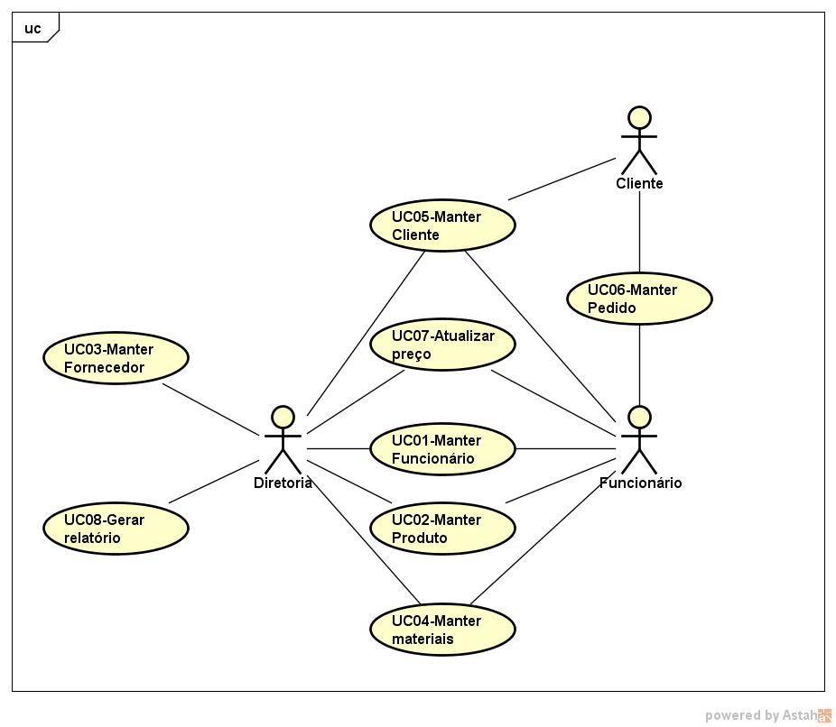

* 1. Diagrama de Classes de Domínio (objetos e funcionalidades)

Um diagrama de classes descreve os tipos de objetos presentes no sistema e os vários tipos de relacionamentos estáticos existentes entre eles. Os diagramas de classes também mostram as propriedades e as operações de uma classe e as restrições que se aplicam à maneira como os objetos estão conectados (FOWLER,2011).

Modelo de Domínio significa uma representação de classes conceituais do mundo real, não de objetos de software. O termo não significa um conjunto e diagramas que descreve classes de software, a camada de domínio de uma arquitetura de software ou objetos de software com responsabilidades (LARMAN,2011).

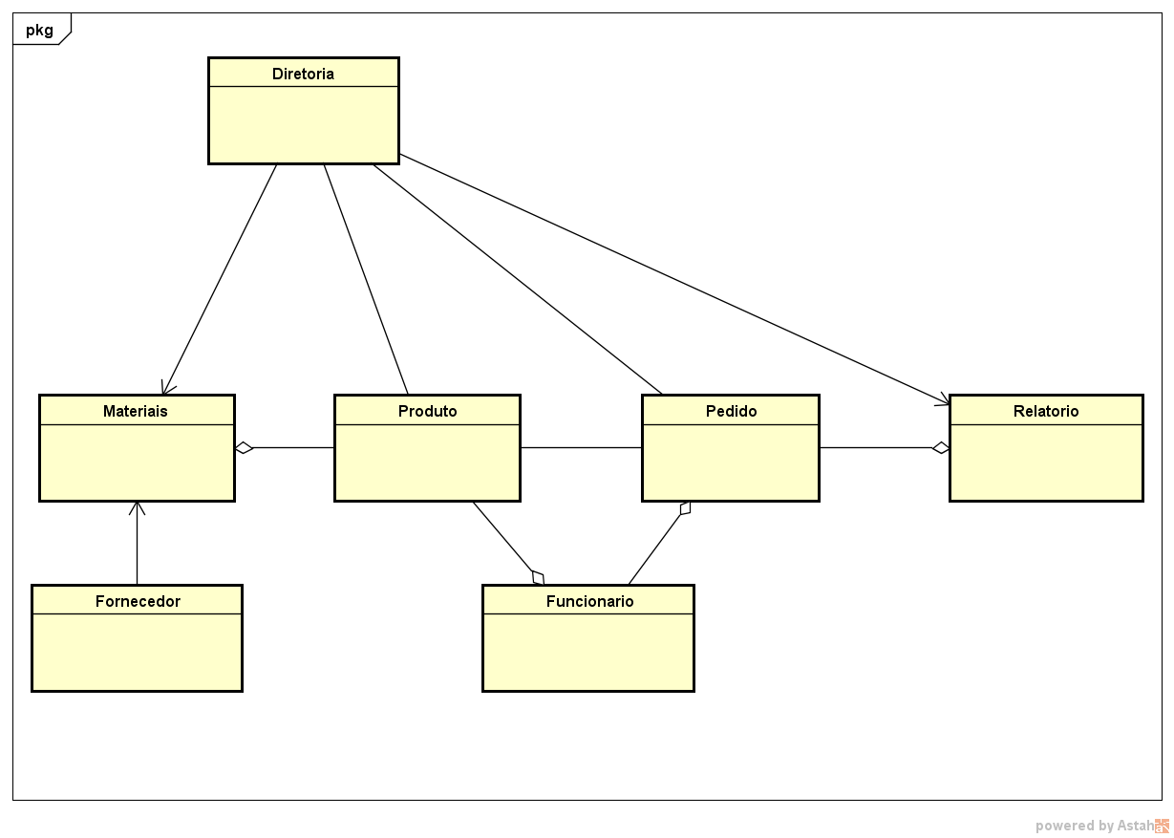

* 1. Diagrama de Classes de Análise (objetos, relacionamentos, atributos e métodos)

O diagrama de classes a seguir é apresentado utilizando o conceito de especificação proposto por (FOWLER, 2011), onde foca nas principais interfaces da arquitetura, nos principais métodos, e não como serão implementados, servindo como insumo para análise de como o sistema deverá se comportar e se o mesmo atende os requisitos propostos.

Um modelo de domínio é uma representação visual de classes conceituais, ou objetos em uma perspectiva do mundo real, não de objetos em uma perspectiva de software. (LARMAN, 2007)

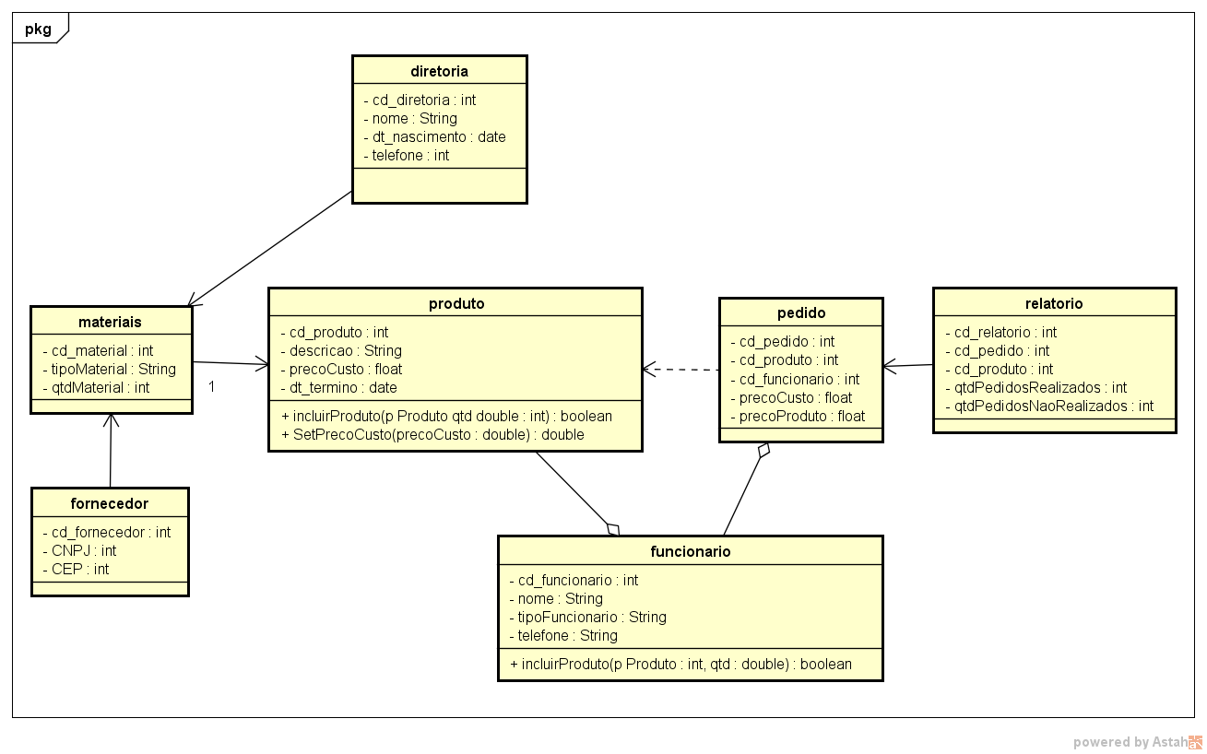

* 1. Modelo de Entidades e Relacionamentos Conceitual

O esquema conceitual é uma descrição concisa dos requisitos de dados dos usuários e inclui detalhes dos tipos de entidade, relacionamentos e restrições. O esquema conceitual de alto nível também pode ser utilizado como uma referência para garantir que todos os requisitos de dados dos usuários sejam atendidos e que não estejam em conflito (ELMASRI, 2011).

O modelo proposto utiliza-se da notação proposta por Peter Chen, onde as entidades são representadas por retângulos, seus atributos por elipses e os relacionamentos por losangos, que são ligados por linhas às entidades, juntamente com a cardinalidade:

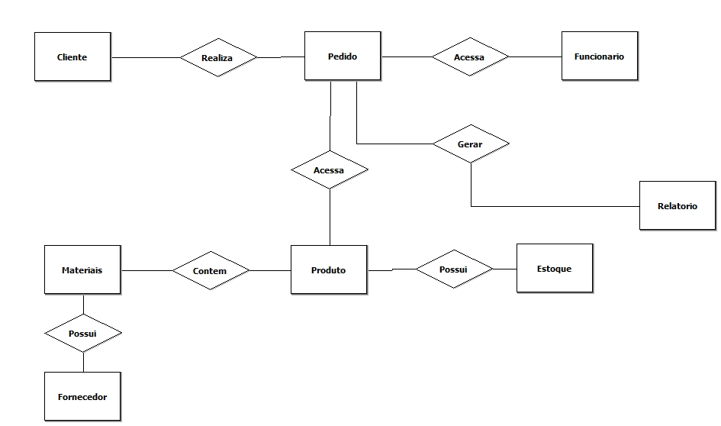

* 1. Modelo de Entidades e Relacionamento Lógico

Um modelo lógico é uma descrição de um banco de dados no nível de abstração visto pelo usuário do SGDB, ou seja, é um modelo de dados que representa a estrutura de dados de um banco de dados conforme vista pelo usuário do SGDB. Assim, o modelo lógico é dependente do tipo de SGDB que está sendo usado. (HEUSER, 2009)

Um modelo lógico de um BD relacional deve definir quais as tabelas que o banco contém e, para cada tabela, quais os nomes das colunas. Descreve também, a estrutura do banco de dados, conforme vista pelo usuário do SGDB. (HEUSER, 2009)

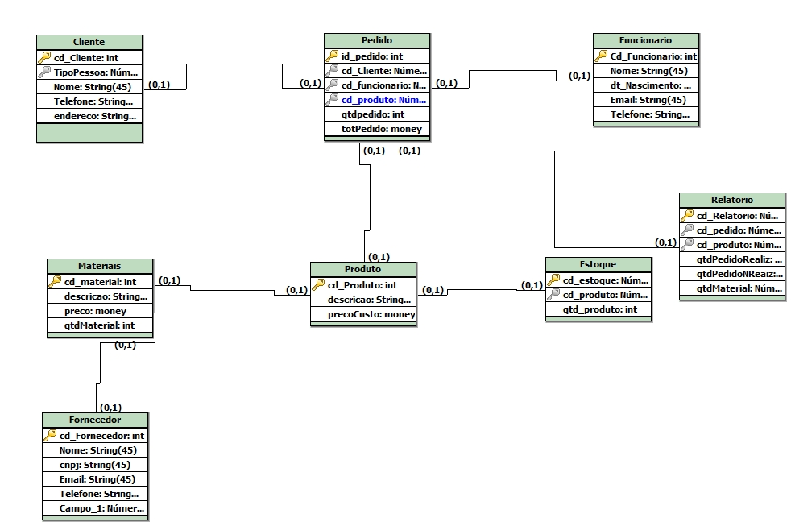

1. PROJETO DETALHADO DO SISTEMA
   1. DIAGRMAS DE SEQUÊNCIA

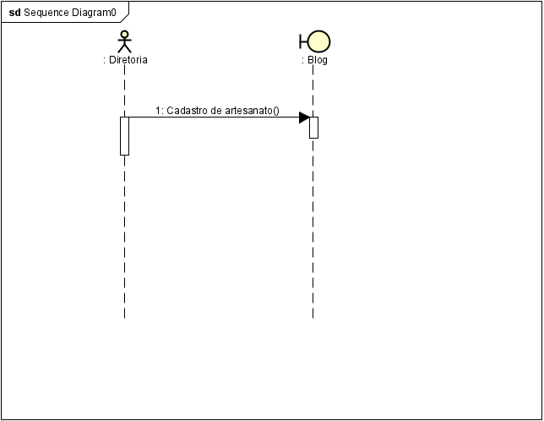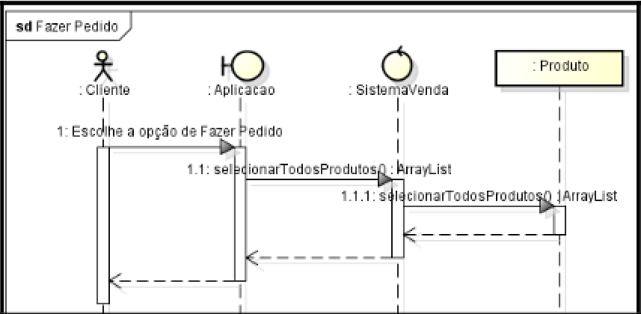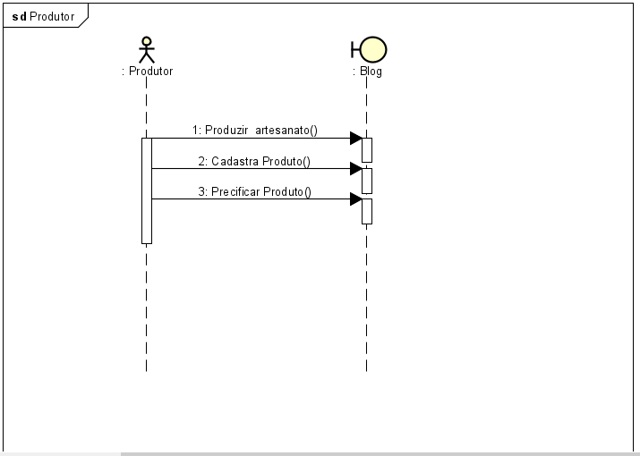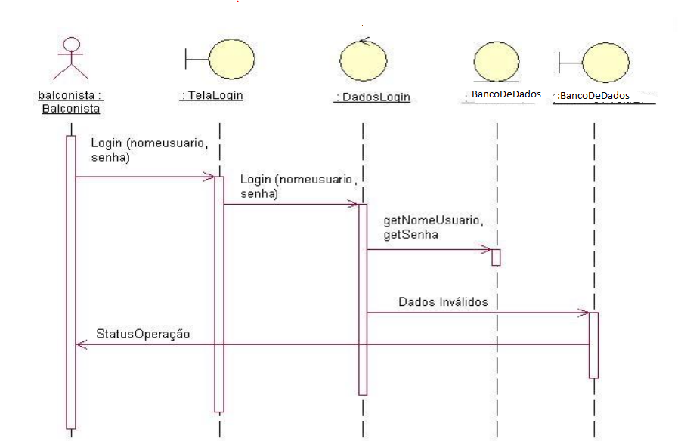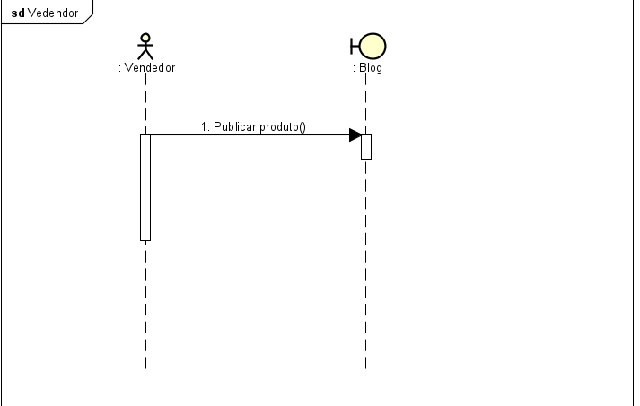

* 1. MODELO DE ENTIDADES E RELACIONAMENTO FÍSICO

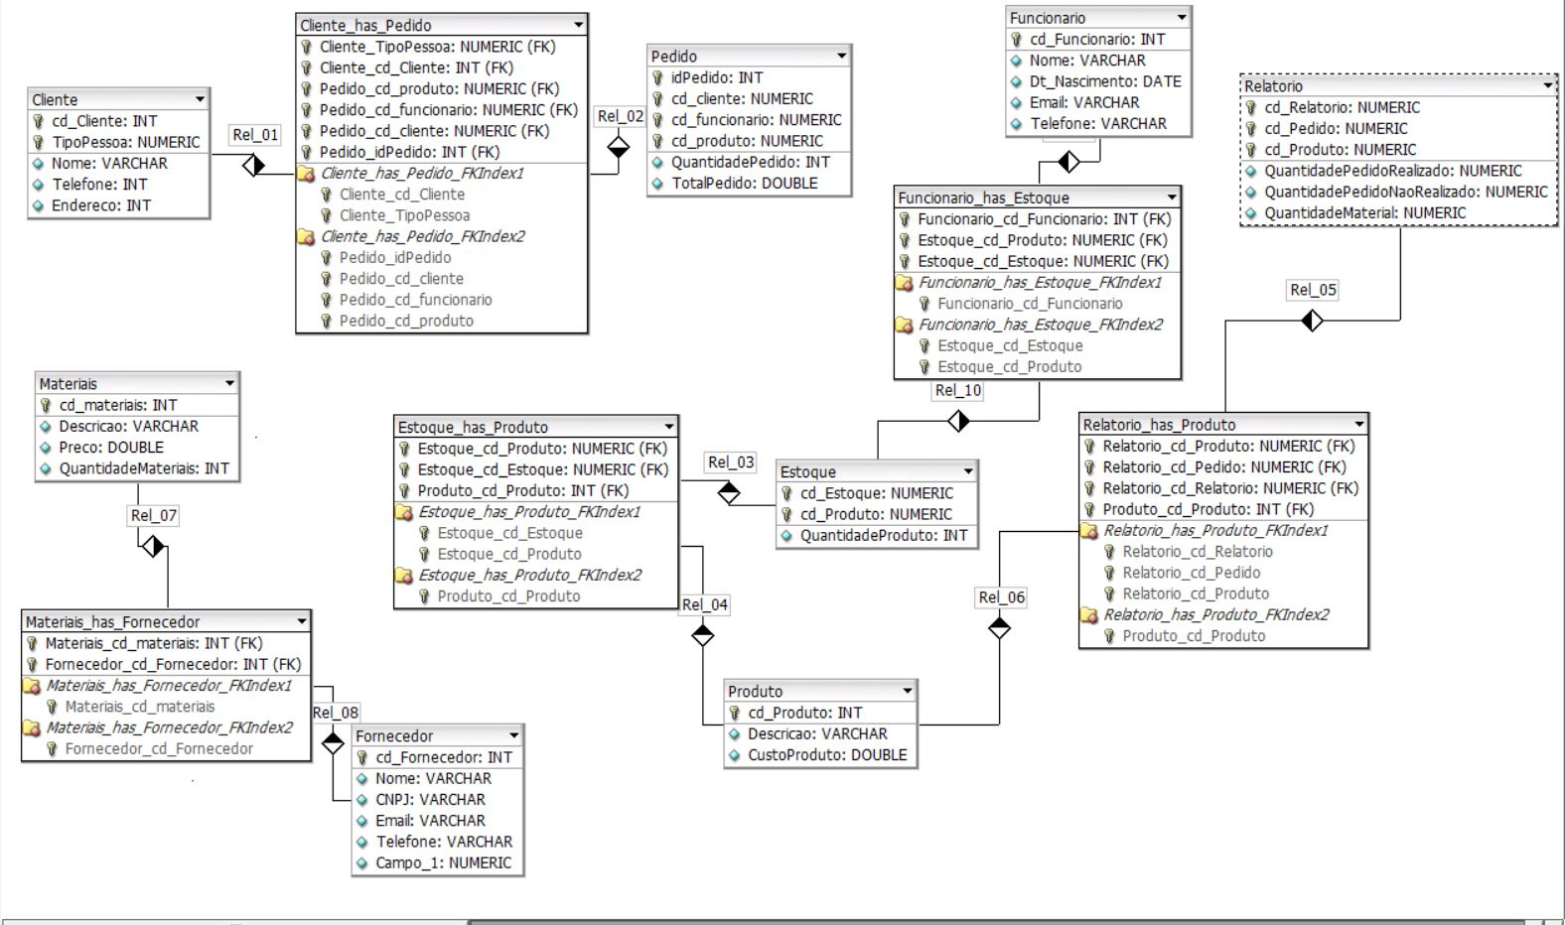

* 1. DICIONÁRIO DE DADOS FÍSICOS

|  |  |  |  |  |  |  |
| --- | --- | --- | --- | --- | --- | --- |
| 1. Tabela: | Diretoria | | | | | |
| Repositório com Dados de Diretoria | | | | | | | |
| **tributo** | **Descrição** | **Tipo de Dado** | **PK** | **FK** | **N N** | **Tamanho** | |
| Cd_diretoria | Código indentificador | INT | x |  | x | - | |
| Nome | Nome usuário | String |  |  | x | 255 | |
| Dt_Nascimento | Data Nascimento | Date |  |  | x | 100 | |
| Telefone | Telefone Usuario | Varchar |  |  | x | 20 | |

|  |  |  |  |  |  |  |
| --- | --- | --- | --- | --- | --- | --- |
| **Tabela:** | Materiais | | | | | |
| Repositório com Dados de Materiais | | | | | | | |
| **tributo** | **Descrição** | **Tipo de Dado** | **PK** | **FK** | **N N** | **Tamanho** | |
| Cd_material | Código indentificador | INT | x |  | x | - | |
| tipoMaterial | Tipo de Material | String |  |  | x | 100 | |
| qtdMaterial | Quantidade de  Material | INT |  |  | x | - | |

|  |  |  |  |  |  |  |
| --- | --- | --- | --- | --- | --- | --- |
| **Tabela:** | Fornecedor | | | | | |
| Repositório com Dados de Fornecedor | | | | | | | |
| **tributo** | **Descrição** | **Tipo de Dado** | **PK** | **FK** | **N N** | **Tamanho** | |
| Cd_fornecedor | Código indentificador | INT | x |  | x | - | |
| CNPJ | CNPJ fornecedor | INT |  |  | x | 25 | |
| CEP | CEP Fornecedor | INT |  |  | x | 30 | |

|  |  |  |  |  |  |  |
| --- | --- | --- | --- | --- | --- | --- |
| **Tabela:** | Produto | | | | | |
| Repositório com Dados de Produto | | | | | | | |
| **tributo** | **Descrição** | **Tipo de Dado** | **PK** | **FK** | **N N** | **Tamanho** | |
| Cd_prduto | Código indentificador | INT | x |  | x | - | |
| Descrição | Descrição do Produto | String |  |  | x | 50 | |
| PreçoCusto | Preço de custo do produto | Float |  |  | x | 20 | |
| Dt_termino | Data Terminio | Date |  |  |  | - | |
| **Tabela:** | Pedido | | | | | |
| Repositório com Dados de Pedido | | | | | | | |
| **tributo** | **Descrição** | **Tipo de Dado** | **PK** | **FK** | **N N** | **Tamanho** | |
| Cd_pedido | Código indentificador | INT | x |  | x | - | |
| Cd_produto | Código indentificador | INT |  | x | x | - | |
| Cd_funcionario | Código indentificador | INT |  | x | x | - | |
| preçoCusto | Preço de custo | Float |  | x |  | 22 | |
| PreçoProduto | Preço produto | float |  |  |  | 10 | |

|  |  |  |  |  |  |  |
| --- | --- | --- | --- | --- | --- | --- |
| **Tabela:** | funcionario | | | | | |
| Repositório com Dados de funcionario | | | | | | | |
| **tributo** | **Descrição** | **Tipo de Dado** | **PK** | **FK** | **N N** | **Tamanho** | |
| Cd_funcionario | Código indentificador | INT | x |  | x | - | |
| Nome | Nome funcionário | String |  | x | x | 35 | |
| TipoFuncionario | Cargo funcionário | String |  | x | x | - | |
| telefone | Telefone funcionario | String |  | x |  | 22 | |

|  |  |  |  |  |  |  |
| --- | --- | --- | --- | --- | --- | --- |
| **Tabela:** | Relatorio | | | | | |
| Repositório com Dados de Relatorio | | | | | | | |
| **tributo** | **Descrição** | **Tipo de Dado** | **PK** | **FK** | **N N** | **Tamanho** | |
| Cd_relatorio | Código indentificador | INT | x | x | x | - | |
| Cd_pedido | Código indentificador | INT | x | x | x | - | |
| Cd_produto | Código indentificador | INT | x | x | x | - | |
| qtdPedidosRealizados | Quantidade de pedido feitos | INT |  |  |  | 22 | |
| qtdPedidosNãoRealizados | Pedidos não realizados | INT |  |  |  | 10 | |

* 1. ARQUITETURA DO SISTEMA

Nesta fase do projeto se dá realmente valor a tecnologia que será empregada no desenvolvimento do sistema, diferente das fases anteriores de análise onde a preocupação é o problema a ser resolvido. A arquitetura de um sistema tem diversos elementos como: elementos utilitários, elementos de interação, elementos que fazem parte do domínio do problema, elementos de conexão, elementos de persistência, etc. Dessa forma, na arquitetura sempre se define os elementos que precisarão ser utilizados no software e como eles se conectam. Uma arquitetura complexa exige mais tempo para desenvolvimento, porém, através de geração automática de aplicações isso pode se tornar mais produtivo. Por isso algumas equipes definem um framework para uma determinada aplicação, assim podemos utilizar muitas coisas pré-prontas que facilitam o desenvolvimento (DOOLEY).

Para o desenvolvimento do trabalho foi adotado o Visual Studio Code que será detalhado logo abaixo:

O Visual Studio Code é antes de tudo um editor de texto leve, possui uma interface limpa e fácil de usar. Mas é altamente flexível, podendo se adaptar a diferentes tipos de profissionais. Através de plugins a IDE (ou Editor de Texto) oferece muitos recursos exclusivos que fazem a programação se tornar mais produtiva.

Explicando cada um dos objetos do padrão VSCode:

Plugins-Uma das coisas mais interessantes do VSCode é a capacidade de estender as funcionalidades do editor por meio de plugins.

Existe plugin pra tudo! Integração com o GIT, snippets para Bootstrap, SFTP, highlight, VI, SASS, LESS, e ótimas ferramentas para refatoração de código.

Através da aba Extensios, o usuário pode navegar por uma infinidade de plugins. Além dos muitos plugins já disponíveis, é muito simples criar os próprios plug-ins.

Função Complementar- Todos nós sabemos como é bom usar funções de auto-completar. Essa função aumenta muito a nossa produtividade! Você começa digitando um comando e a IDE abre uma janela com sugestões. Muito útil quando você não lembra exatamente como escreve o comando.

* 1. ESTIMATIVAS DO PROJETO

Para o levantamento de estimativas referentes à complexidade, custos e tempo de projeto, será utilizada a métrica de software Análise de Pontos de Função.

Análise de pontos de função (FPA) é uma medida de dimensionamento de importância comercial clara. Primeiro, tornados públicos por Allan Albrecht da IBM em 1979, a técnica APF quantifica as funções contidas no software em termos que sejam significativos para os usuários do software. A medida relaciona-se diretamente para os requisitos de negócio que o software destina-se ao endereço. Ele, portanto, pode ser facilmente aplicado em uma ampla gama de ambientes de desenvolvimento e ao longo da vida de um projeto de desenvolvimento, da definição de requisitos iniciais para total operacional usar.

Usando um conjunto padronizado de critérios básicos, cada uma das funções de negócio é um índice numérico de acordo com seu tipo e complexidade. Estes índices são totalizados para dar uma medida inicial do tamanho que é, em seguida, normalizada, incorporando uma série de factores relacionados com o software como um todo. O resultado final é um único número, chamado de ponto de função índice que mede o tamanho e a complexidade do produto de software.

Em resumo, a técnica de ponto de função fornece um objectivo, medida comparativa que auxilia na avaliação, Planejamento, gestão e controle de produção de software. (IFPUG)

* + 1. Funções de Dados

**Tabela 1 – Funções de dados**

|  |  |  |  |  |
| --- | --- | --- | --- | --- |
| **Nome** | **Tipo** | **RLR** | **DER** | **PF** |
| Funcionário | Ali | 3 | 17 | 7 |
| Produto | Ali | 2 | 17 | 7 |
| Empresa | Ali | 3 | 19 | 7 |
| Fornecedor | Ali | 2 | 2 | 7 |
| Estoque | Ali | 3 | 6 | 7 |
| Área de atuação | Ali | 3 | 1 | 7 |
| Total | | | | 42 |

* + 1. Funções de Transação

**Tabela 2 – Funções de transação**

|  |  |  |  |  |
| --- | --- | --- | --- | --- |
| **Nome** | **Tipo** | **ALI** | **DER** | **PF** |
| Login | CE | 1 | 4 | 3 |
| Inicial (usuário) | CE | 3 | 3 | 3 |
| Funcionário Consultar | CE | 1 | 8 | 3 |
| Funcionário Excluir | EE | 1 | 4 | 3 |
| Funcionário Alterar | EE | 1 | 10 | 3 |
| Cadastrar Funcionário | EE | 1 | 9 | 3 |
| Alterar Funcionário | CE | 1 | 1 | 3 |
| Excluir Funcionário | CE | 1 | 1 | 3 |
| Cadastrar Produto | CE | 1 | 8 | 3 |
| Produto Consultar | EE | 1 | 4 | 3 |
| Produto Excluir | EE | 1 | 20 | 4 |
| Cadastrar Produto | EE | 1 | 19 | 4 |
| Cadastrar Cliente | CE | 1 | 9 | 3 |
| Consultar Cliente | EE | 1 | 4 | 3 |
| Alterar dados Cliente | EE | 1 | 9 | 3 |
| Excluir Cliente | EE | 1 | 8 | 3 |
| Cadastrar Fornecedor | EE | 1 | 16 | 4 |
| Consultar Fornecedor | CE | 1 | 1 | 3 |
| Alterar Fornecedor | CE | 1 | 1 | 3 |
| Excluir Fornecedor | CE | 1 | 5 | 3 |
| Consultar Estoque | EE | 1 | 4 | 3 |
| Alterar Estoque | EE | 1 | 6 | 3 |
| Excluir Produtos do estoque | EE | 1 | 5 | 3 |
| Total | | | | 135 |

* + 1. Cálculo dos Fatores de Ajuste

**Tabela 3 – Fator de ajuste**

|  |  |
| --- | --- |
| **Fator de Ajuste** | **Nível** |
| 01 - Comunicação de dados | 5 |
| 02 - Funções distribuídas | 4 |
| 03 - Performance | 1 |
| 04 - Configuração de equipamento | 2 |
| 05 - Volume das transações | 0 |
| 06 - Entrada de dados on-line | 5 |
| 07 - Interface com o usuário | 5 |
| 08 - Autualização on-line | 3 |
| 09 – Processamento complexo | 0 |
| 10 - Reusabilidade | 4 |
| 11 - Facilidade de implantação | 0 |
| 12 - Facilidade operacional | 0 |
| 13 - Múltiplos locais | 3 |
| 14 - Facilidade de mudanças | 5 |
| **Total** | 37 |
| **Fator de Ajuste** | **1,02** |

* + 1. Cálculo de ajuste dos pontos por função

63 + 135 * 1,02 = **201,96** pontos por função ajustados

1. BIBLIOGRAFIA
2. ANEXOS
3. APÊNDICES